«Балло» означает «танцую»
Содержание:
- Знакомство с жанром балета (на примере балета С. Прокофьева «Золушка»).
- Музыкальные персонажи в движении.
- Родственность слов балет и бал.
Музыкальный материал:
- С. Прокофьев. «Па де шаль», «Вальс», «Полночь», «Урок танца. Гавот» из балета «Золушка» (слушание);
- Т. Попатенко, стихи В. Викторова. «Котёнок и щенок» (пение).
Характеристика видов деятельности:
- Устанавливать ассоциации между музыкальными и изобразительными образами.
- Проявлять основы ориентации в нравственном содержании и смысле поступков музыкальных персонажей.

Балет - загадка, что не знает слов...
Знакомство с жанром балета
Что же такое балет?
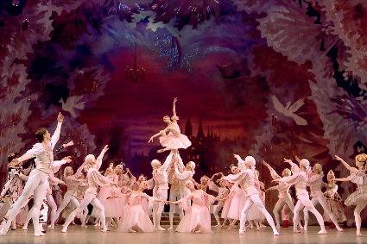
Волшебный мир сказок, мир наших грёз и сновидений наиболее совершенно способен воплотить балет. Основа балета - танец. Слово «балет» происходит от итальянского «ballo», что значит «танцую».
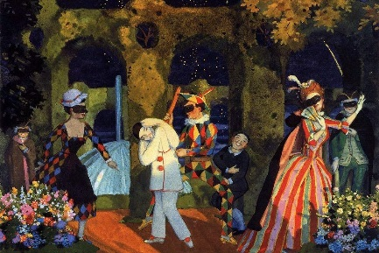
С чем у вас связывается слово «бал»? Со сказкой? Должно быть, вы любили в детстве «Золушку»! Но вы правы, потому что бал - время волшебства.
На придворные балы приглашалось только избранное общество. И совсем как в сказке про Золушку, на бал надевали самые красивые и дорогие наряды, что понятно: праздник ведь. Тогда же родились балы-маскарады - прекрасная возможность побыть маской, ощутить себя кем-то другим.
Именно в Италии, более 400 лет назад, и родилось искусство балета. В этой стране издавна любили не просто танцы, а танцевальные сценки, которые исполнялись в народных комедиях, на карнавалах, балах и других празднествах.
Слова «бал» и «балет» - родственные.
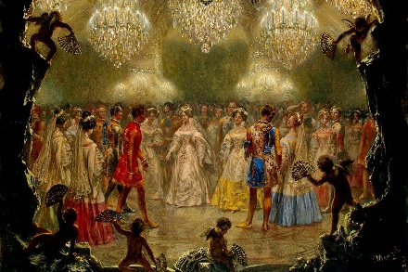
Бал – большой танцевальный вечер,
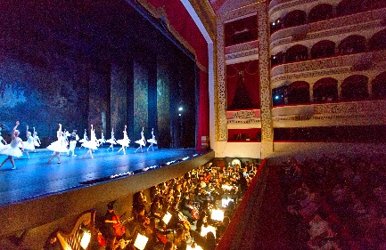
а балет – большой музыкальный спектакль.
Балет – это обязательное сочетание танца и музыки. Музыка и танец дружат с незапамятных времён. Оба этих искусства объединяет то, что они умеют говорить без слов, причём говорить очень ярко, взволнованно и поэтично.
Как и в любом музыкальном спектакле, в балете есть сюжет, действующие лица. Его герои наделены человеческими чувствами. Они действуют, думают, радуются и страдают. Но их действия и чувства раскрыты не с помощью слов или пения, а посредством танцевальных движений под музыку.
Кроме танцев, важную роль в балете играет пантомима, то есть немая актёрская игра, состоящая из выразительных жестов и мимики. Пантомима связывает отдельные танцы, помогает развитию действия.
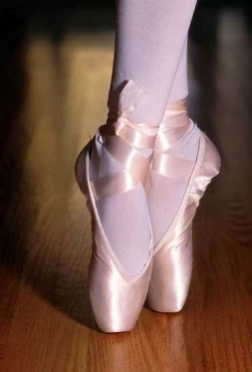
Изначально танец был неотъемлемой частью сценического представления, в котором пели и декламировали текст, а актёры выступали в туфлях на каблуках. Примерно два столетия назад танцоры начали носить специальную одежду и особые тапочки – пуанты.
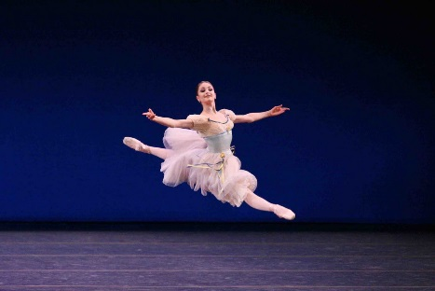
Они позволяют танцевать на кончиках пальцев, делают движения более воздушными и лёгкими.
Создатели балетного спектакля: композитор, либреттист (автор сценария), хореограф (постановщик танцев), а также художник-декоратор и художник по костюмам. Роль хореографа очень важна в балете. Он разрабатывает движения, соответствующие сюжету, выстраивает драматургию и соотносит всё это с музыкой. В исполнении балета участвует балетная группа (балерины и балероны), дирижёр и симфонический оркестр.
Чтобы понимать и любить балет, нужно разбираться в танцевальном искусстве, которое является его основой. Балетный язык – это мир выразительных танцевальных движений, жестов и мимики. Движения в балете очень красивы, возвышенны и благородны.
Знакомство с балетом С. Прокофьева «Золушка»
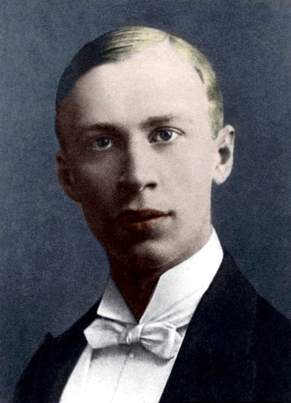
Сергей Сергеевич Прокофьев
1891 - 1953
Русский и советский композитор, дирижёр и пианист

Талант С. С. Прокофьева проявился очень рано, музыку он сочинял с детства. А когда ему исполнилось 13 лет, он пришёл на экзамен в Санкт-Петербургскую консерваторию.
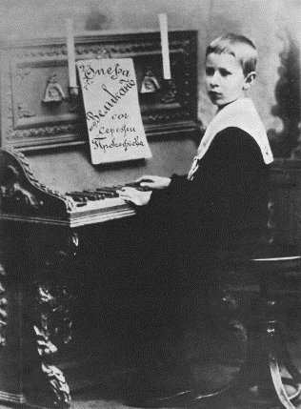
Серёжа Прокофьев возрасте 10 лет (1901 г.)
Представьте себе, в кабинете консерватории сидит серьёзная приёмная комиссия, в которой известные композиторы – Н. А. Римский-Корсаков, А. К. Глазунов, А. К. Лядов. И вот туда, сгибаясь под тяжестью больших папок с нотами, вошёл 13-летний мальчик. Вот мои сочинения», - сказал он. И тогда Н. А. Римский-Корсаков воскликнул: «Это мне нравится!»
Юный Серёжа Прокофьев был принят в консерваторию, которую он отлично закончил по двум отделениям – как пианист и как композитор. Прошли годы и его творчество приобрело широчайшую известность. В театрах всего мира ставят его оперы и балеты, оркестры исполняют его симфонии, пианисты и скрипачи играют его концерты и пьесы.
Композитор Дмитрий Борисович Кабалевский так сказал об этом композиторе: «Дети особенно должны быть благодарны Сергею Прокофьеву, ибо никто из композиторов не посвятил детям столько прекрасных произведений». Юные пианисты играют маленькие произведения из его сборника «Детская музыка», сказка «Петя и волк» знакомит слушателей с инструментами симфонического оркестра.
Одним из самых известных его сочинений является балет «Золушка».
- Вы знаете эту сказку?
- Знаете ли вы писателя, который написал эту сказку? (Шарль Перро.)
- Назовите главных героев этой сказки.
- Куда отправилась главная героиня этой сказки» (На бал.)
Композитор С. С. Прокофьев тоже любил сказки, и на сюжет сказки Шарля Перро «Золушка» он сочинил балет.
Впервые балет «Золушка» был показан в Большом театре в 1945 году, когда наша страна одержала победу в Великой Отечественной войне. Впоследствии «Золушку» ставили во многих других театрах нашей страны и в различных странах мира.
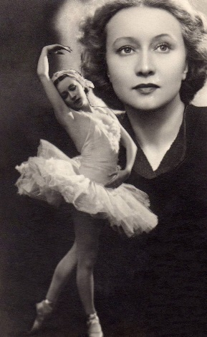
Галина Сергеевна Уланова
1910 – 1998
Русская и советская балерина, балетный педагог

Главную роль в этом балете исполняли разные балерины. Запомните имя одной из них – Галина Уланова.
С. Прокофьев – мастер музыкальных портретов героев. Вы помните, что в его симфонической сказке «Петя и волк» каждый персонаж имел свою тему: Петя, дедушка, птичка, кошка, утка. Вот и для каждого героя балета «Золушка» композитор нашёл особые средства выразительности. Образ Золушки рисуют певучие, плавные мелодии. А в музыке, которая рисует сестёр и мачеху, звучат колючие, короткие мотивы и острые, стучащие ритмы. Всё это хорошо слышно с самого начала балета.
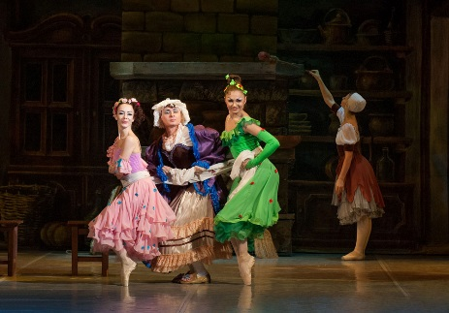
Первая сцена балета называется «Па де шаль», что означает «танец с шалью». Действие происходит в доме отца Золушки. Сёстры вышивают шаль, а мать наблюдает за ними. Золушка работает у очага. Но вот сёстры начинают ссориться. В эпизоде их ссоры музыка основана на мелких «царапающих» мелодиях. Так и видишь цепкие движения, резкие жесты сестёр, слышишь их визгливые выкрики… Недаром сёстрам Золушки в балете даны красноречивые имена – Кривляка и Злюка.
Слушание: «Па де шаль»
- Каким был характер музыки, рисующей образы сестёр Золушки? (Злым, острым, резким, колючим, быстрым.)
- Кто исполнял музыку? (Симфонический оркестр.)
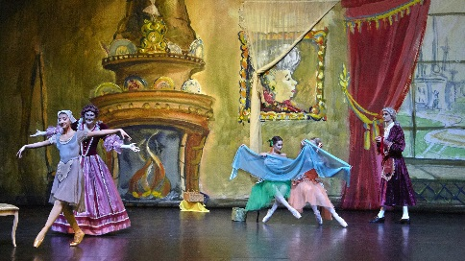
Вначале балета «Золушка» появляется персонаж, которого нет в сказке Ш. Перро. Это учитель танцев. По сюжету мачеха и сёстры собираются на бал, и к ним приходит учитель танцев, который разучивает с ними старинный танец гавот.
Танец под названием «гавот» возник во Франции. Это грациозный и изящный танец с поклонами и неторопливыми движениями.
Слушание: «Урок танца. Гавот»
- Какие музыкальные инструменты исполняли главный мотив «урока танцев»? (Струнные.)
- Как звучала музыка? (Музыкальный язык яркий, острый. Композитор слегка посмеивается над важным, чопорным старинным танцем.)
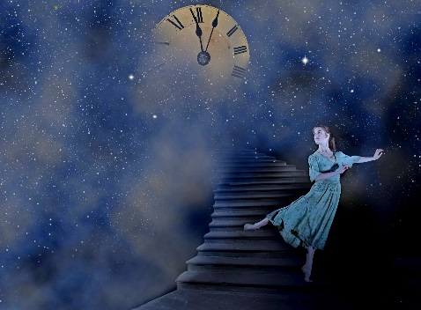
Для этого балета композитор написал необычную музыку – партию часов, которые должны были напомнить Золушке о том, что пришло время уезжать с бала. В балете придуман такой ход: в полночь из часов выйдут карлики, которые будут показывать нужное время. Послушайте отрывок из балетного либретто.
И вот появляется Золушка. Она так хороша, что все взоры устремляются к ней. Танцы прерываются. Очарованный принц не может отвести от неё глаз. Но и сам он своей красотой, мужественностью пленяет сердце девушки. Золушка чувствует себя во дворце легко и свободно. Она подходит к сёстрам, которые не узнают замарашки в её великолепном наряде.
Начинается вальс, который Золушка танцует с принцем. Среди веселья и танцев счастливая Золушка совсем забывает о времени. Но вдруг появляются карлики: «Пора, Золушка!» - напоминают ей часы. «Пора!» - неумолимо стучит маятник, и Золушка стремглав бежит из дворца.
Бьёт полночь. По белой широкой лестнице бежит Золушка, покидая дворец. В спешке она теряет хрустальную туфельку. Принц бросился за ней, но её и след простыл. Только на ступеньке лестницы лежала маленькая хрустальная туфелька.
Обратите внимание на то, как после 12-того удара часов композитор рисует превращение Золушки опять в замарашку. Это покажет музыка – она станет грустной. Но, в тоже время, мы услышим в ней надежду на то, что эта сказка закончится хорошо.
Слушание: «Полночь»
- В каком музыкальном жанре создал композитор тему часов? (В жанре марша.)
- Какой вам показалась эта музыка? (Злой, очень громкой.)
- Что передают звуки симфонического оркестра? (Тиканье и бой часов.)

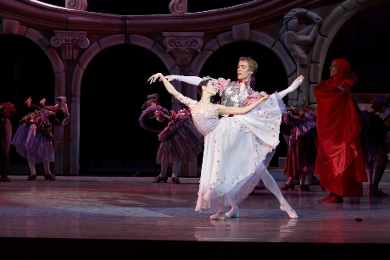
Образ Золушки рисуется, прежде всего, мелодией «Вальса», которая будет звучать в балете неоднократно. Обратите внимание на то, как будет меняться музыка. Сначала звучит главная мелодия вальса. Потом она становится всё более торжественной, громкой, рисуя счастье Золушки на балу. Но в самом громком месте внезапно возникает тема часов. И после неё мелодия будет печальной, разочарованной.
Слушание: «Вальс»
- Какой была музыка в самом начале? (Спокойной, напевной, мелодичной.)
- Как изменилась музыка в конце отрывка? (Стала грустной, безрадостной.)
- Как по-вашему, что происходит в этот момент на балетной сцене? (Платье Золушки превращается в старое, исчезают карета, кони, кучер.)
Но не надо расстраиваться, ведь вы все читали эту сказку и знаете, что она закончится хорошо. Принц и Золушка обретут своё счастье.
Смысл сказки о Золушке заключается в утверждении доброго и человеческого отношения к жизни в противоположность злобе, зависти и эгоизму. Своей музыкой С. С. Прокофьев воспевает добрые человеческие качества и осуждает душевную чёрствость и злобу. Такое противопоставление характеров в искусстве называется «контраст».
- Встречается ли в «Вальсе» контраст? (Да.)
- Какие образы контрастны? (Образ Золушки и образ часов.)
- Как проявляется контраст в мелодиях? (Мелодия Золушки нежная, праздничная, мелодия часов резкая, злая.)
- Какие музыкальные жанры использованы, чтобы подчеркнуть контраст между этими образами? (Танец вальс и марш.)
Познакомившись с музыкой к балету «Золушка», вы убедились в том, что композитор С. С. Прокофьев сумел разглядеть в сказке глубину и мудрость, прославил чистоту и прелесть трудолюбивой девушки Золушки, скромностью, добротой, побеждающей все невзгоды своей жизни, и высмеял мещанский, корыстный духовный мирок её злой мачехи и жадных, завистливых сестёр.
Любовь к сказке объясняется ещё одной особенностью характера композитора: до конца своих дней он сохранил свежесть восприятия мира, способность радоваться жизни.
Вопросы и задания:
- Обратите внимание на слова «бал» и «балет». Как вы думаете, что их объединяет?
- Какой танец на балу исполняла Золушка? Какой характер этого танца?
- Внимательно послушайте фрагмент «Полночь» из балета С. Прокофьева «Золушка». Согласны ли вы с композитором, который дал такое название? Какое в ней настроение? Как вы думаете, почему?
Запомни!
Бал
Балет
Артист балета
Контраст

